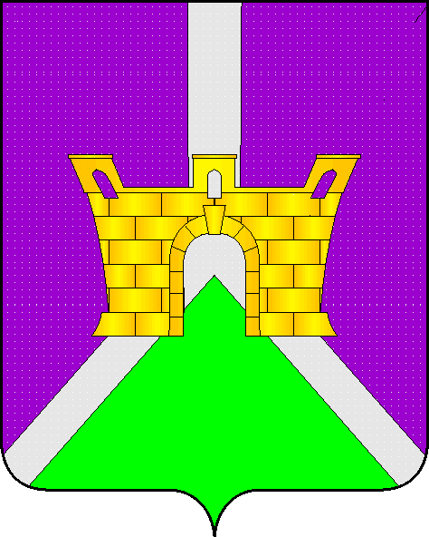

АДМИНИСТРАЦИЯ СУВОРОВСКОГО СЕЛЬСКОГО
ПОСЕЛЕНИЯ УСТЬ-ЛАБИНСКОГО РАЙОНА
П О С Т А Н О В Л Е Н И Е

от _____________20___ г. №____
село Суворовское

«Об утверждении Порядка информирования населения об установке на автомобильных дорогах общего пользования местного значения Суворовского сельского поселения Усть-Лабинсского района дорожных знаков или нанесении разметки, запрещающих въезд всех транспортных средств в данном направлении, остановку или стоянку транспортных средств либо обозначающих дорогу или проезжую часть с односторонним движением либо выезд на такую дорогу или
проезжую часть»

В соответствии с федеральными законами от 10 декабря 1995 года № 196-ФЗ «О безопасности дорожного движения», от 06 октября 2003 года № 131 -ФЗ «Об общих принципах организации местного самоуправления в Российской Федерации», от 08 ноября 2007 года № 257-ФЗ «Об автомобильных дорогах и о дорожной деятельности в Российской Федерации и о внесении изменений в отдельные законодательные акты Российской Федерации», постановлением Правительства Российской Федерации от 23октября 1993 года № 1090 «О Правилах дорожного движения», администрация Суворовского сельского поселения Усть-Лабинского района постановляет:
1.Утвердить Порядок информирования населения об установке на автомобильных дорогах общего пользования местного значения Суворовского сельского поселения Усть-Лабинского района дорожных знаков или нанесении разметки, запрещающих въезд всех транспортных средств в данном направлении, остановку или стоянку транспортных средств либо обозначающих дорогу или проезжую часть с односторонним движением либо выезд на такую дорогу или проезжую часть (прилагается).
2.Общему отделу администрации Суворовского сельского поселения Усть-Лабинского района обнародовать настоящее постановление в установленных местах и разместить его на официальном сайте в сети «Интернет».
3.Постановление вступает в силу со дня его официального обнародования.

Глава
Суворовского сельского поселения
Усть-Лабинского района И.Ю. Шагундоков

Приложение
к постановлению администрации
Суворовского сельского поселения
Усть-Лабинского района
от 28.02.2022 года № 11

Порядок
информирования населения, об установке на автомобильных дорогах общего пользования местного значения в границах населенного пункта Суворовского сельского поселения Усть-Лабинского района дорожных знаков или нанесении разметки, запрещающих въезд всех транспортных средств в данном направлении, остановку или стоянку транспортных средств либо обозначающих дорогу или проезжую часть с односторонним движением либо выезд на такую дорогу или проезжую часть

- Порядок информирования населения об установке на автомобильных дорогах общего пользования местного значения в границах населенного пункта Суворовского сельского поселения Усть-Лабинского района дорожных знаков или нанесении разметки, запрещающих въезд всех транспортных средств в данном направлении, остановку или стоянку транспортных средств либо обозначающих дорогу или проезжую часть с односторонним движением либо выезд на такую дорогу или проезжую часть разработан на основании Федерального закона от 06 октября 2003 года № 131-ФЗ «Об общих принципах организации местного самоуправления в Российской Федерации», а также в целях реализации части 3 статьи 21 Федерального закона от 10 декабря 1995 года № 196-ФЗ «О безопасности дорожного движения».
- Задачами настоящего Порядка являются: охрана жизни, здоровья и имущества граждан, защита их прав и законных интересов, а также защита интересов общества путем предупреждения дорожно-транспортных происшествий, снижения тяжести их последствий на автомобильных дорогах общего пользования местного значения в границах населенного пункта Суворовского сельского поселения Усть-Лабинского района (далее автомобильных дорогах общего пользования местного значения).
- Не позднее чем за двадцать дней до установки дорожного знака или нанесения дорожной разметки (выполняющей функции этого знака), на автомобильных дорогах общего пользования местного значения, а именно: запрещающих въезд всех транспортных средств в данном направлении (знак 3.1), остановку или стоянку транспортных средств (знаки 3.27 - 3.30), либо обозначающих дорогу или проезжую часть с односторонним движением либо выезд на такую дорогу или проезжую часть (знаки 5.5, 5.7.1, 5.7.2), установленных Правилами дорожного движения и ГОСТ Р 52289-2019 «Национальный стандарт Российской Федерации. Технические средства организации дорожного движения. Правила применения дорожных знаков, разметки, светофоров, дорожных ограждений и направляющих устройств», население сельского поселения информируется о введении соответствующего запрета и (или) об изменении схемы организации дорожного движения на автомобильных дорогах общего пользования местного значения, а также о причинах принятия такого решения.
4. Информирование осуществляется в установленные пунктом 3 настоящего Порядка сроки посредством:
размещения информации на официальном сайте администрации Суворовского сельского поселения Усть-Лабинского района в информационно-телекоммуникационной сети Интернет;
размещения информации на информационных табло (стендах) в общедоступных местах, непосредственно на дороге вблизи от места установки соответствующих дорожных знаков или нанесения разметки;
5. В качестве дополнительных источников информирования могут использоваться иные источники.
6. Ответственным за своевременную подготовку и соблюдение сроков размещения информации на сайте, ее достоверность является отдел организационно-кадровой работы администрации Суворовского сельского поселения Усть-Лабинского района.

Глава
Суворовского сельского поселения
Усть-Лабинского района И.Ю. Шагундоков

ЗАЯВКА
К ПОСТАНОВЛЕНИЮ
Наименование вопроса: ««Об утверждении Порядка информирования населения об установке на автомобильных дорогах общего пользования местного значения Суворовского сельского поселения Усть-Лабинсского района дорожных знаков или нанесении разметки, запрещающих въезд всех транспортных средств в данном направлении, остановку или стоянку транспортных средств либо обозначающих дорогу или проезжую часть с односторонним движением либо выезд на такую дорогу или проезжую часть»

Проект внесен: финансовым отделом администрации Суворовского сельского поселения Усть-Лабинского района

Постановление разослать:
- Общий отдел – 2 экз.
- Финансовый отдел – 1 экз.

Начальник финансового отдела
администрации Суворовского сельского
поселения Усть-Лабинского района В.А.Сорокина
28.02.2022 г.

ЛИСТ СОГЛАСОВАНИЯ

Проекта постановления администрации Суворовского сельского поселения Усть-Лабинского района от 28 февраля 2022 года № 11
«Об утверждении Порядка информирования населения об установке на автомобильных дорогах общего пользования местного значения Суворовского сельского поселения Усть-Лабинсского района дорожных знаков или нанесении разметки, запрещающих въезд всех транспортных средств в данном направлении, остановку или стоянку транспортных средств либо обозначающих дорогу или проезжую часть с односторонним движением либо выезд на такую дорогу или
проезжую часть»

Проект подготовлен и внесен:

Начальник финансового отдела
администрации Суворовского сельского
поселения Усть-Лабинского района В.А.Сорокина

Проект согласован:

Специалист 2 категории администрации
Суворовского сельского поселения
Усть-Лабинского района Н.В. Хожаинова

